# Stichting Weekendschool Toppers op Zondag

Dit document is een voorlopig voorstel en is bedoeld als basis voor verdere bespreking en afstemming. Het bevat suggesties en initiële ideeën om de communicatie en samenwerking binnen Stichting Weekendschool Toppers op Zondag te optimaliseren. Dit document dient als uitgangspunt en is bedoeld om feedback te verzamelen en om tot een definitief plan te komen dat aansluit bij de specifieke behoeften en wensen van de organisatie.

Hier lees je over een analyse van de huidige situatie en biedt voorstellen om de communicatie en samenwerking binnen te verbeteren. Het bespreekt de implementatie van SharePoint, de ontwikkeling van een nieuwe doelgroepgerichte website, en optimalisaties voor laadtijden en gebruiksvriendelijkheid. Daarnaast worden strategieën voor contentbeheer, technisch onderhoud en SEO-optimalisatie behandeld, evenals mogelijke toekomstige integraties en automatiseringen.

Het doel van de Weekendschool o.b.v. de vacature is om de communicatie en samenwerking te optimaliseren door de introductie van SharePoint en een vernieuwde website. Deze veranderingen moeten de website beter laten aansluiten bij de behoeften van sponsors, subsidiegevers, financiële partners, bedrijven, gastdocenten en ouders van leerlingen, en een effectief communicatieplatform bieden voor coaches, projectleiders, bestuur en leden van het College van Advies.

**Oplossing:**

1. De samenwerking tussen geledingen verbeteren door een SharePoint te ontwikkelen. Dit vervangt jullie overbelaste en onoverzichtelijke Google Drive.
2. Website ontwikkelen die de doelgroep aanspreek; sponsors/subsidie verstrekkers, bedrijven/gastdocenten en Ouders van leerlingen.

## Analyse website Weekendschool

### Overbodig veel aanvragen server

Om technisch te beginnen. Wat mij direct opvalt is een grote hoeveelheid bestanden (vooral afbeeldingen) waar naar wordt gezocht maar niet wordt gegeven. Hierdoor wordt de website traag en gebruikersonvriendelijk.

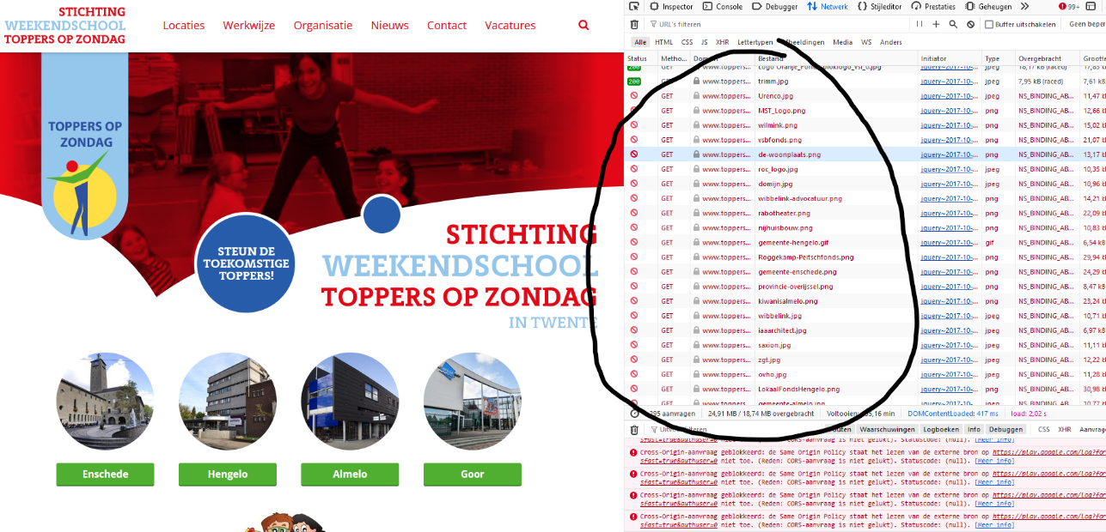

### Afbeelding grote

Het niet minimaliseren van afbeeldingen op jullie website verslechterd wederom de gebruiksvriendelijkheid. Een website laad afbeeldingen die op de server staan, wanneer deze groot zijn (zoals nu het geval) duurt het laden hiervan langer. Een oplossing zal zijn om de afbeeldingen te verkleinen in grote. Dit verbeterd de snelheid van de website wat voordelen voor gebruikers en SEO biedt.

### CTA verwacht op pagina’s

Het is belangrijk dat de Weekendschool CTA op de pagina's van de website heeft om bezoekers duidelijk en direct te begeleiden naar gewenste acties. CTA's helpen potentiële sponsors, subsidiegevers, bedrijven en ouders snel de informatie te vinden die zij zoeken, of om eenvoudig in contact te komen met de organisatie. Hier mis ik bijvoorbeeld een CTA:  
<https://www.toppersopzondag.nl/locaties/enschede/enschede-talentontwikkeling>

<https://www.toppersopzondag.nl/locaties/enschede/enschede-talentontwikkeling/thema-s-Enschede-Talentontwikkeling/Wensambulance-26-november>

<https://www.toppersopzondag.nl/nieuws/Kaasboerderij-Kaamps>

<https://www.toppersopzondag.nl/Evaluatie-van-de-Zuidsprong>

En meer…

## Wat valt mij op

* Er moet worden nagedacht over een strategie voor contentbeheer. Het toevoegen/updaten van artikelen, teksten, afbeeldingen en video’s. Ook moeten evenementen die de coaches houden in een overzicht komen te staan met mogelijks nieuwsberichten hierover.
* Er moet worden nagedacht over technisch onderhoud. Dit is voor de veiligheid van de gebruikers (vooral met rollen beheer) een verplichting. Hieronder valt o.a. het bijhouden van bugs en de prestaties.
* Er moet worden nagedacht over vindbaarheid van de weekendschool.
* Er moet worden nagedacht over hoe men toegangsniveaus en machtigingen wilt instellen. Wie heeft waar recht op? Wie verleent aan wie rechten?
* Google Drive is overvol en onoverzichtelijk geworden. Hoe voorkomen we dit in de SharePoint? Hoe archiveren we oude documenten.
* Integratie met derde partij tooling. Wilt men hierin mee? Een voorbeeld: Coaches zijn tijd kwijt met het vastleggeen en vervolgens uitprinten van bonnen voor de boekhouding. Een mogelijke integratie tussen SharePoint en de boekhouder kan hier (veel) tijd in besparen. Dit is een van tig voorbeelden die door simpele automatisering kan worden verbeterd. Dit is mogelijk ook een doorlopend project voor in de toekomst als men hier interesse in heeft.
* Opslaan van data. Data opslaan maakt het werk efficiënter voor Coaches. Haal informatie op door (bijvoorbeeld) bedrijfsgegevens in een makkelijk toegankelijke database te zetten. Coaches kunnen deze informatie delen en opzoeken. Op lange termijn plukt men hier de vruchten van.

## Vragen

* “En een ingang biedt voor een communicatieplatform voor coaches, projectleiders, bestuur en leden van het College van Advies…” Kunt u een meer genuanceerd beeld hiervan schetsen? Is het de bedoeling dit op de website te integreren? Of dient dit gekoppeld te worden aan SharePoint?
* Welke strategieën wenst men te implementeren met betrekking tot SEO-optimalisatie en het adverteren op Google? Dit bevordert niet alleen de naamsbekendheid, maar trekt ook potentiële sponsors, bedrijven en ouders van leerlingen aan.
* Naast dat de website de drie doelgroepen moet aanspreken, wordt tevens de huisstijl (branding) ook herzien?
* M.b.t. de technologie keuzes. Zijn er voorkeuren wat voor technologie er wordt gebruikt?
* Wat is jullie werkwijze nu voor het beheren en updaten van content op de website? Gebruiken jullie een CMS?
* Willen we de website die momenteel gebruikt wordt aanpassen/updaten? Of willen we een compleet nieuwe website realiseren?

## Voorstel

Op basis van de analyse en de behoeften van Stichting Weekendschool Toppers op Zondag, stel ik de volgende stappen en oplossingen voor om de communicatie en samenwerking te verbeteren door middel van een vernieuwde website en de introductie van SharePoint.

### 1. Verbetering van Samenwerking met SharePoint

**Overzichtelijke en Gestructureerde Opslag:**

* **Probleem:** De huidige Google Drive is overbelast en onoverzichtelijk.
* **Oplossing:** Implementatie van SharePoint als centraal platform voor documentbeheer. SharePoint biedt mogelijkheden voor gestructureerde opslag en gemakkelijke toegang tot documenten.
* **Acties:**
  + Migratie van bestaande documenten van Google Drive naar SharePoint.
  + Implementatie van mappenstructuren en metadata voor eenvoudige vindbaarheid.
  + Archivering van oude documenten om opslagbeheer te optimaliseren.

**Toegangsbeheer en Machtigingen:**

* **Probleem:** Onduidelijkheid over wie toegang heeft tot welke documenten.
* **Oplossing:** Instellen van duidelijke toegangsrechten en machtigingen in SharePoint.
* **Acties:**
  + Definiëren van gebruikersrollen en verantwoordelijkheden.
  + Toewijzen van toegangsniveaus op basis van deze rollen.
  + Implementatie van een goedkeuringsproces voor het verlenen van extra rechten.

**Integratie en Automatisering (Dit alleen als het gewenst is, dit viel mij op tijdens mijn gesprek met een van de coaches):**

* **Probleem:** Tijdrovende administratieve taken zoals het vastleggen en uitprinten van bonnen.
* **Oplossing:** Integratie van SharePoint met andere tools en automatiseringsprocessen.
* **Acties:**
  + Koppeling van SharePoint met boekhoudsoftware voor automatische verwerking van bonnen.
  + Onderzoek naar andere mogelijke integraties om processen te verbeteren en tijd te besparen.

### 2. Ontwikkeling van een Nieuwe Website

**Doelgroepgerichte Aanpak:**

* **Probleem:** De huidige website spreekt de diverse doelgroepen onvoldoende aan.
* **Oplossing:** Ontwikkeling van een nieuwe website die beter aansluit bij de behoeften van sponsors, subsidiegevers, bedrijven, gastdocenten en ouders.
* **Acties (voor functioneel ontwerp):**
  + Uitvoeren van een doelgroepenanalyse om hun behoeften en verwachtingen in kaart te brengen.
  + Ontwerpen van wireframes en mockups met input van deze doelgroepen.

**Verbetering van Laadtijden en Gebruiksvriendelijkheid:**

* **Probleem:** Traagheid van de website door grote hoeveelheid en omvang van afbeeldingen.
* **Oplossing:** Optimalisatie van afbeeldingen en andere bestanden op de website.
* **Acties:**
  + Verkleinen en comprimeren van afbeeldingen zonder kwaliteitsverlies.
  + Implementatie van lazy loading voor afbeeldingen om laadtijden te verkorten.

**Contentbeheer Strategie:**

* **Probleem:** Gebrek aan een strategie voor het updaten en beheren van content.
* **Oplossing:** Ontwikkeling van een contentstrategie voor regelmatig onderhoud en updates.
* **Acties:**
  + Gebruik van een Content Management Systeem (CMS).
  + Regelmatige planning voor het toevoegen van nieuwe artikelen, evenementen en nieuwsberichten.

### 3. Technisch Onderhoud en Veiligheid - Optioneel

**Regelmatig Onderhoud:**

* **Probleem:** Onvoldoende aandacht voor technisch onderhoud en beveiliging.
* **Oplossing:** Implementatie van een onderhoudsplan voor de website.
* **Acties:**
  + Regelmatige updates van software en plug-ins.
  + Monitoring en verbetering van prestaties en beveiliging.

**Vindbaarheid (SEO):**

* **Probleem:** Lage vindbaarheid van de website.
* **Oplossing:** Implementatie van SEO-strategieën om de zichtbaarheid in zoekmachines te verbeteren.
* **Acties:**
  + Optimalisatie van content met relevante zoekwoorden.
  + Technische SEO verbeteringen zoals het verbeteren van de laadtijd en mobiele responsiviteit.

**Toegangsniveaus en Machtigingen:**

* **Probleem:** Onduidelijkheid over wie wat kan doen op de website en in SharePoint.
* **Oplossing:** Instellen van duidelijke toegangsregels en machtigingen.
* **Acties:**
  + Definiëren van rollen voor websitebeheer en contentmanagement.
  + Implementeren van goedkeuringsprocessen voor het plaatsen en wijzigen van content.

**4. Toekomstige Integraties en Automatisering**

**Efficiëntere Werkprocessen:**

* **Probleem:** Tijdrovende taken en inefficiënte werkprocessen.
* **Oplossing:** Onderzoek naar en implementatie van mogelijke automatiseringen en integraties.
* **Acties:**
  + Integratie van SharePoint met andere bedrijfssoftware zoals CRM-systemen.
  + Implementatie van automatiseringsprocessen voor terugkerende administratieve taken.

Dit voorstel is een eerste opzet en is vrijblijvend. Hierover moet nog overlegd worden met de betrokkenen.

## Mijn werk:

In het kort enkele websites die momenteel live staan die ik volledig zelf heb ontwikkeld.

* <https://nieuwlevenlab.nl/#>
  + Eigen project. Nog niet af
* <https://juweliervreriks.nl/>
  + Naast de website heb ik hier het kassasysteem geïntegreerd in het bedrijf. Waarbij ik automatische bedrijfsresultaten laat genereren. Ook een koppeling aangesloten met het boekhoudprogramma waarbij de resultaten in categorieën worden verdeelt.
* <https://jcdfitness.com/>
  + Personal trainer blog/website

Verder ontwikkel en beheer ik mijn een team software engineers bij het Ministerie van Financiën enkele applicaties en onderliggende services (automatische process) voor Functioneel Beheer. Dit met behulp van onderstaande technologie:

* Blazor
* C#
* Yaml pipelines
* Azure Devops
* Azure Cloud
* Angular (typescript)
* En meer

Het is mogelijk een op-maat-gemaakt functioneel ontwerp te implementeren en ’technisch gezien’ alles zelf te bouwen wat veel flexibiliteit levert, maar voor jullie zou een CMS waarschijnlijk een betere keuze zijn. Dit is voordeliger dan alles zelf ontwikkelen, aangezien dat veel tijd kost en wat mij duur maakt. Bovendien maakt een CMS de organisatie minder afhankelijk van mij voor het onderhoud en updaten van de content. Als ik wegval, kan dit problemen veroorzaken voor de continuïteit en het beheer van de website. Een CMS stelt jullie in staat om zelfstandig content te beheren en te updaten, wat de duurzaamheid en efficiëntie van de website ten goede komt.